**ТӨСӨЛ**

**2022-04-18**

**ТЭЭВЭРЛЭЛТТЭЙ ХОЛБОГДСОН БАРИМТ БИЧГИЙГ**

**ХЭВЛҮҮЛЭХ, АШИГЛАХ ЖУРАМ**

**Нэг. Ерөнхий зүйл**

* 1. Автотээврийн хэрэгслээр зорчих тасалбар, ачааны дагалдах бичиг, замын хуудас болон тээвэрлэлттэй холбогдсон бусад баримт бичиг /цаашид “тээвэрлэлтийн баримт бичиг” гэх/-ийг хэвлүүлэх, ашиглахтай холбогдсон харилцааг энэхүү журмаар зохицуулна.
  2. Тээвэрлэлтийн үйл ажиллагааг зохион байгуулах, зохицуулах эрх бүхий байгууллага, тээвэрлэгч, тээвэрлүүлэгч иргэн, аж ахуйн нэгж байгууллагууд энэхүү журамд дурдсан тээвэрлэлтийн баримт бичгийг ашиглана.
  3. Тээвэрлэлтийн баримт бичиг нь энэхүү журмын хавсралтад заагдсан **загварын** дагуу хэвлэмэл болон *шаардлагатай* бүх мэдээллийг агуулсан цахим системд ашиглах боломжтой карт байж болно.

**Хоёр. Тээвэрлэлтийн баримт бичиг**

* 1. Тээвэрлэлтийн баримт бичигт дараах баримт бичгүүд хамаарна. Үүнд:
     1. Зорчих тасалбар/ төлбөрийн карт /
     2. Зорчигчийн ачаа, тээш хадгалах тасалбар
     3. Зорчигчийн тээшний тасалбар
     4. Илгээмжийн ачааны тасалбар
     5. Тээвэрлэлтийн дагалдах бичиг
     6. Замын хуудас
     7. Жолоочийн хөдөлмөр, амралтын горимын тэмдэглэлийн хуудас.
  2. Улс хоорондын тээвэрлэлтийн үйлчилгээнд ашиглах тээвэрлэлтийн баримт бичгийн мэдээлэл нь монгол болон хөрш орны хэл дээр, эсхүл монгол болон англи хэл дээр давхар бичигдсэн байна.
  3. Зорчих тасалбар нь хот болон хот орчмын, орон нутаг ба хот хоорондын, улс хоорондын тээвэрлэлтийн гэсэн төрөлтэй байна.
  4. Зорчих тасалбарт:
     1. зорчигчийн нэр, регистрийн дугаар
     2. чиглэлийн нэр, дугаар, суудлын дугаар
     3. хөдлөх цаг, зорчих үнэ, тасалбарын дугаар
     4. олгосон байгууллагын нэр, худалдан авсан огноо
     5. автотээврийн хэрэгслийн улсын дугаар зэрэг бичигдсэн байх ба эдгээр мэдээллийг багтаасан QR кодтой байна.
  5. Тээвэрлэлтийн дагалдах бичиг нь:
     1. ачаа тээврийн дагалдах бичиг,
     2. зорчигч тээврийн дагалдах бичиг
     3. улс хоорондын тээвэрлэлтийн дагалдах бичиг гэсэн төрөлтэй байна.
  6. Ачаа тээврийн дагалдах бичиг нь:
     1. ачаа илгээгч, хүлээн авагчийн нэр ,хаяг
     2. Тээвэрлэгч аж ахуйн нэгж, жолоочийн мэдээлэл
     3. тээврийн хэрэгслийн марк, улсын дугаар
     4. ачааны тухай мэдээлэл зэргийг агуулсан ба тухайн мэдээллүүдийг багтаасан QR кодтой байна.
  7. Зорчигч тээврийн дагалдах бичгийг орон нутаг, хот хоорондын болон улс хоорондын зорчигч тээврийн үйлчилгээнд ашиглана.
  8. Зорчигч тээврийн дагалдах бичигт:
     1. тээвэрлэгч байгууллагын нэр, хаяг
     2. жолоочийн мэдээлэл
     3. автотээврийн хэрэгслийн марк, улсын дугаар
     4. тээвэрлэлтийн чиглэл, дугаар, аяллын зай
     5. зорчигчийн тоо, зорчигч тус бүрийн мэдээлэл /овог нэр, регистрийн дугаар/
     6. тээшийн тоо, жин, төлбөрийн мэдээлэл,
     7. олгосон байгууллагын нэр зэрэг мэдээллүүд байх бөгөөд эдгээр мэдээллүүдийг багтаасан QR кодтой байна.
  9. Улс хоорондын болон дамжин өнгөрөх тээвэрлэлтийн үйл ажиллагаанд автотээврийн харилцааны талаар олон улсын гэрээ хэлэлцээрээр хүлээн зөвшөөрөгдөж, харилцан тохиролцсон тээвэрлэлтийн баримт бичгийг ашиглана.
  10. Замын хуудас нь цахим хэлбэртэй, холбогдох мэдээллийг агуулсан QR кодтой байх бөгөөд ачаа тээврийн, зорчигч тээврийн гэсэн төрөлтэй байна.

Замын хуудаст тухайн тээврийн байгууллагын ажил үйлчилгээний онцлогоос хамаарч нэмэлт мэдээллүүдийг тусгаж болно.

* 1. Замын хуудаст:
     1. автотээврийн хэрэгслийн марк, улсын дугаар
     2. замын хуудас олгосон тээвэрлэгчийн нэр, тэмдэг
     3. ачааны нэр,төрөл, зэрэглэл,
     4. жолоочийн талаарх мэдээлэл
     5. хяналтын цэгүүдийн бүртгэл
     6. эмчийн үзлэгийн тэмдэглэл,
     7. ажилд гарсан, ажлаас буусан цаг, мин
     8. нийт болон ачаатай, сул гүйлт
     9. тээвэрлэлтийн чиглэл, зай, аяллын дугаар
     10. олгосон шатахууны хэмжээ
     11. техникийн байдлыг шалгаж ажилд гаргахыг зөвшөөрсөн албан тушаалтан
     12. хяналт шалгалтын тэмдэглэл зэргийг тээвэрлэлтийн төрлөөс хамааруулан багтаах бөгөөд дээрх мэдээллүүдийг агуулсан QR кодтой байна.
  2. Тээвэрлэгч нь ажил үйлчилгээний онцлогоос хамаарч замын хуудаст бичигдэх мэдээллүүдийг өөрчлөн ашиглаж болно.
  3. жолоочийн хөдөлмөр, амралтын горимын тэмдэглэлд:
     1. унтаж амарсан хугацаа
     2. түр завсарласан хугацаа /цай уух, хоол идэх гэх мэт/
     3. автомашин тасралтгүй жолоодсон хугацаа
     4. автомашин жолоодохоос өөр ажил үүрэг гүйцэтгэсэн хугацаа/ачаа харсан, эмчийн үзлэгт орсон, ажилд гарахад бэлтгэсэн хугацаа гэх мэт/
     5. тээвэрлэлтийн чиглэл, ажилд гарах болон буух үеийн спидометрийн заалт
     6. хяналт тавих эрх бүхий этгээдийн тэмдэглэлийн хэсэг зэрэг багтсан байна.

**Гурав. Тээвэрлэлтийн баримт бичиг хэвлүүлэх, ашиглах**

* 1. Зорчих тасалбараас бусад тээвэрлэлтийн баримт бичгийг батлагдсан загварын дагуу нэгдсэн байдлаар зохион байгуулан хэвлүүлэх эсвэл иргэн, аж ахуйн нэгж байгууллага өөрсдөө хэвлүүлэн ашиглаж болно.
  2. Орон нутаг, хот хооронд, улс хооронд зорчих тасалбарыг “Автотээврийн үндэсний төв” ТӨҮГ, хотын дотор болон хот орчимд зорчих тасалбар /төлбөрийн карт/-ыг нийслэлийн Тээврийн газар нэгдсэн байдлаар хэвлүүлэх, хуваарилах ажлыг зохион байгуулна.
  3. Тээвэрлэлтийн цахим баримт бичиг нь нэгдсэн журмаар унших ашиглах боломжтой байна.
  4. Зорчих тасалбар нь хоёр үсэг, долоон оронтой тоо бүхий сери дугаартай, хуурамчаар үйлдэх боломжгүй, сайтар нууцлалтай хэвлэгдсэн байна.
  5. Энэхүү журмын 3.2-т заасан байгууллагууд тээвэрлэгчдээс ирүүлсэн захиалгын дагуу тээвэрлэлтийн баримт бичгүүдийг хэвлүүлэн хуваарилж ашиглалтын байдалд хяналт тавина.
  6. Тээвэрлэгч аж ахуйн нэгж, байгууллагууд нь зорчих тасалбарыг бэлэн мөнгөний нэгэн адил үзэж, хариуцуулсан ажилтны тайлан, тооцоонд сар тутам дотоодын хяналт тавих бөгөөд зорчих тасалбарыг үрэгдүүлэх, завших, ашиглах зөрчил илэрвэл холбогдох хууль тогтоомжийн дагуу хариуцлага тооцно.
  7. Зорчих тасалбарыг гэмтээж ашиглах боломжгүй болгосон /усанд норсон, гал түймэрт орсон/ буюу алдаж үрэгдүүлсэн тохиолдол гарвал 72 цагийн дотор холбогдох байгууллагад мэдэгдэж хүчингүй болгох, үндсэн материалуудад тулгуурлаж тооллого, тооцоог хийнэ.
  8. Тээвэрлэгч аж ахуйн нэгж, иргэд зорчих тасалбарыг хуурамчаар үйлдэх, бусдад шилжүүлэх, дамжуулан худалдахыг хориглоно.
  9. Тээвэрлэлттэй холбогдсон баримт бичгийн загварыг өөрчлөх зайлшгүй шаардлага гарсан тохиолдолд тээвэрлэлтийг зохион байгуулж, зохицуулах эрх бүхий байгууллага болон тээвэрлэгчдээс автотээврийн асуудал эрхэлсэн төрийн захиргааны байгууллагад саналаа тавьж шийдвэрлүүлнэ.
  10. Техникийн нөхцөл бүрдсэн газруудад улс хооронд, хот хооронд, аймаг хооронд болон орон нутгийн нийтийн зорчигч тээврийн үйлчилгээний захиалгыг цахим сүлжээгээр захиалах, аймгийн төв, хотын доторх болон хот орчмын нийтийн тээвэрт цахим тасалбар, төлбөрийн карт хэрэглэх зэрэг дэвшилтэт технологийг нэвтрүүлж ажиллана.
  11. Автотээврийн тухай хуулийн 12.2 дахь хэсэгт заасны дагуу аймаг, нийслэлийн Иргэдийн Төлөөлөгчдийн Хурлаас баталсан "Нөхөх олговрыг олгох журам"-аар тогтоосон загварын зорчих тасалбар, төлбөрийн карт баримт бичгийг аймгийн төв болон хотын доторх нийтийн тээврийн хэрэгсэл /таксинаас бусад/-ээр үнэ төлбөргүй буюу хөнгөлөлттэй үнээр зорчиход ашиглана.
  12. Зорчих тасалбарыг ашиглан зорчигчдод урамшуулал үзүүлэх чиглэлээр төрөл бүрийн арга хэмжээ зохион байгуулж болно.
  13. Тээвэрлэгч нь автозамын дагуух зам, тээврийн хяналтын цэгүүдэд болон эрх бүхий албан тушаалтны шаардлагаар тээвэрлэлтийн баримт бичгийг шалгуулна.
  14. Байнгын давтамжтай богино зайн тээвэрлэлтэд/улс хоорондын тээвэрлэлтэд хамаарахгүй/ ачааны дагалдах бичгийг нэг удаа үйлдээд олон удаа ашиглаж болно.

**Дөрөв.Тээвэрлэлттэй холбогдсон баримт бичгийг**

**хэвлүүлэх, ашиглахад тавих хяналт**

4.1. Автотээврийн асуудал эрхэлсэн төрийн захиргааны төв байгууллагаас батлагдсан тээвэрлэлттэй холбогдсон баримт бичгийг мөрдөөгүй, зорчих тасалбарыг хуурамчаар үйлдсэн, хэвлэж ашигласан, дамжуулан худалдсан тохиолдолд холбогдох хууль тогтоомжийн дагуу зохих хариуцлага хүлээлгэнэ.

___ оОо ___

“Тээвэрлэлттэй холбогдсон баримт бичгийг

хэвлүүлэх, ашиглах журам”-ын хавсралт

ХОТ ХООРОНД БОЛОН ОРОН НУТАГТ

ЗОРЧИХ ТАСАЛБАРЫН ЗАГВАР

Үсгийн фонт

**Arial Bold**

Үсгийн хэмжээ

**8 pt**

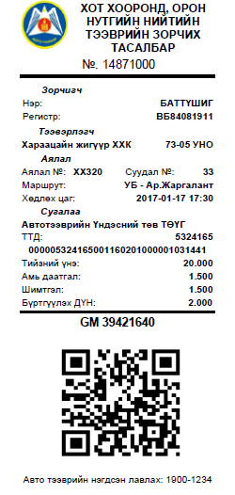

**Харагдах байдал:**

30 мм

55 мм

140 мм

Үсгийн хэмжээ

**7 pt**

Үсгийн хэмжээ

**7 pt**

Үсгийн фонт

**Arial Bold**

55 мм

“Тээвэрлэлттэй холбогдсон баримт бичгийг

хэвлүүлэх, ашиглах журам”-ын хавсралт

УЛС, ХОТ ХООРОНДЫН НИЙТИЙН ТЭЭВРИЙН

ҮЙЛЧИЛГЭЭНИЙ ЗОРЧИХ ТАСАЛБАРЫН ЗАГВАР

Үсгийн фонт

**Arial Bold**

Үсгийн хэмжээ

**8 pt**

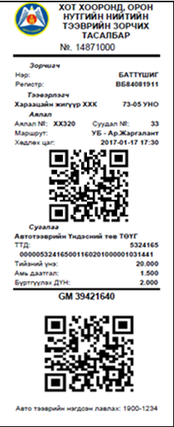

**Харагдах байдал:**

150 мм

Үсгийн хэмжээ

**7 pt**

Үсгийн хэмжээ

**7 pt**

Үсгийн фонт

**Arial Bold**

55 мм

30 мм

55 мм

“Тээвэрлэлттэй холбогдсон баримт бичгийг

хэвлүүлэх, ашиглах журам”-ын хавсралт

АЧААНЫ ДАГАЛДАХ БИЧГИЙН ЗАГВАР

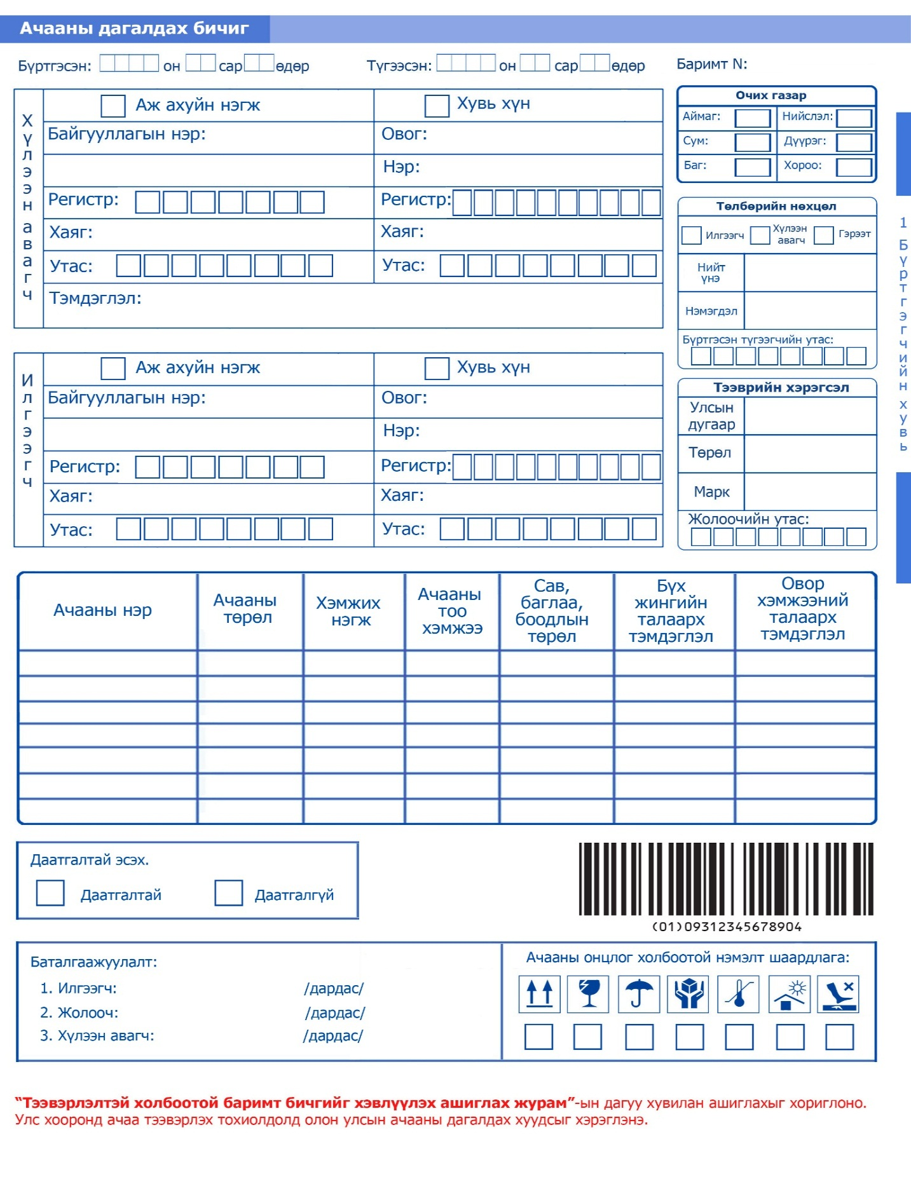

“Тээвэрлэлттэй холбогдсон баримт бичгийг

хэвлүүлэх, ашиглах журам”-ын хавсралт

АВТО БУУДЛЫН ТЭЭШ ХАДГАЛАЛТЫН ТАСАЛБАРЫН ЗАГВАР

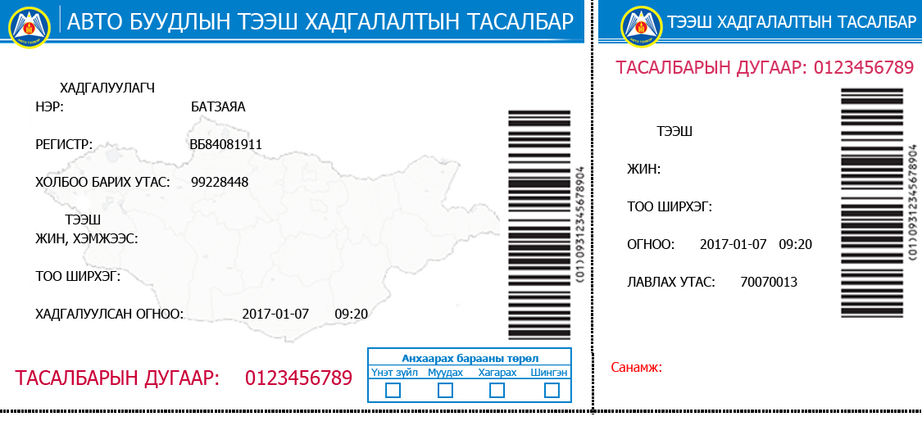

“Тээвэрлэлттэй холбогдсон баримт бичгийг

хэвлүүлэх, ашиглах журам”-ын хавсралт

ЗОРЧИГЧИЙН ТЭЭШНИЙ ТАСАЛБАРЫН ЗАГВАР

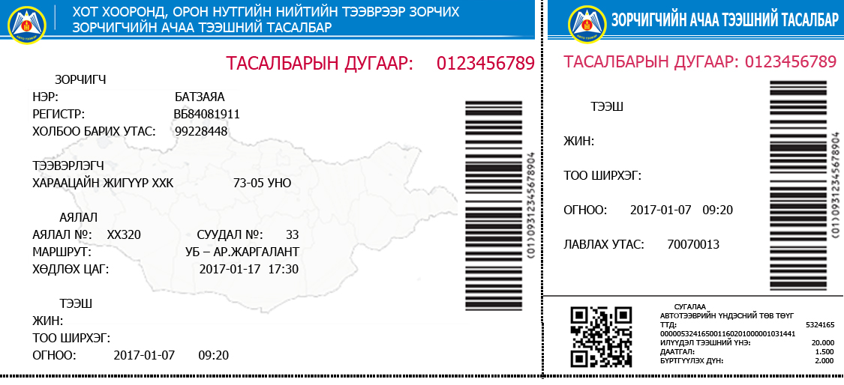

А тал/нүүр/

“Тээвэрлэлттэй холбогдсон баримт бичгийг

хэвлүүлэх, ашиглах журам”-ын хавсралт

ЗОРЧИГЧ ТЭЭВРИЙН ДАГАЛДАХ БИЧГИЙН ЗАГВАР

|  |  |  |
| --- | --- | --- |
| № ............. ... он ... сар ... өдөр  ..............................................................................................  /Хаанаас хаана/ | | |
| ..............................................................................................  /Тээвэрлэгч байгууллагын нэр/  ..................................  Жолоочийн нэр | | |
| Автобусны улсын дугаар: ...............................................  ..................................том хүн, ..................................хүүхэд тээвэрлэсэн | | |
|  | САНХҮҮГИЙН ТООЦОО |  |
| 1. Суудал, ачааны бүгд 2. .............%-иар төлөх ............. төг. мөнгө 3. .............%-иар өөртөө ............. төг. Мөнгө | | |
| 1. Амь даатгал ............. төг. мөнгө   Бүгд ............................... төг...........................мөнгө | | |
| Касс........................................  /гарын үсэг, тэмдэг/    Хүлээн авсан хүний гарын үсэг ................................................. | | |

Б тал /ар/

“Тээвэрлэлттэй холбогдсон баримт бичгийг

хэвлүүлэх, ашиглах журам”-ын хавсралт

|  |  |  |  |  |  |
| --- | --- | --- | --- | --- | --- |
| д/д | Зорчигчийн овог нэр | Тасалбар № | Суудал№ | Хүрэх газрын нэр | Үнэ |
|  |  |  |  |  |  |
|  |  |  |  |  |  |
|  |  |  |  |  |  |
|  |  |  |  |  |  |
|  |  |  |  |  |  |
|  |  |  |  |  |  |
|  |  |  |  |  |  |
|  |  |  |  |  |  |
|  |  |  |  |  |  |
|  |  |  |  |  |  |
|  |  |  |  |  |  |
|  |  |  |  |  |  |
|  |  |  |  |  |  |
|  |  |  |  |  |  |
|  |  |  |  |  |  |
|  |  |  |  |  |  |
|  |  |  |  |  |  |
|  |  |  |  |  |  |
|  |  |  |  |  |  |
|  |  |  |  |  |  |
|  |  |  |  |  |  |
|  |  |  |  |  |  |
|  |  |  |  |  |  |
|  |  |  |  |  |  |
|  |  |  |  |  |  |
|  |  |  |  |  |  |
|  |  |  |  |  |  |
|  |  |  |  |  |  |
|  |  |  |  |  |  |
|  |  |  |  |  |  |
|  |  |  |  |  |  |
|  |  |  |  |  |  |
|  |  |  |  |  |  |
|  |  |  |  |  |  |
|  |  |  |  |  |  |
|  |  |  |  |  |  |
|  |  |  |  |  |  |
|  |  |  |  |  |  |
|  |  |  |  |  |  |
|  |  |  |  |  |  |
|  |  |  |  |  |  |
|  |  |  |  |  |  |
|  |  |  |  |  |  |
|  |  |  |  |  |  |
|  |  |  |  |  |  |

А тал/нүүр/

“Тээвэрлэлттэй холбогдсон баримт бичгийг

хэвлүүлэх, ашиглах журам”-ын хавсралт

ХОТЫН ДОТОРХ БОЛОН ХОТ ОРЧМЫН ЗОРЧИГЧ ТЭЭВРИЙН ЗАМЫН ХУУДАСНЫ ЗАГВАР

Ээлжийн инженер ........................ Улсын дугаар .... 20... оны ...р сарын ... өдөр

/шаардлагатай албан тушаалтан/

Шалгах механик ................. Чиглэл...................... Гаралтын дугаар...

/Аяллын дугаар/

Гарааш № ....

Техникийн бүрэн бүтэн байдлыг хүлээн зөвшөөрч, хөдөлмөр хамгааллын зааварчилгаа авсан жолооч:

1-р ээлж: ...................... 2-р ээлж: ......................

|  |  |  |  |  |  |  |  |  |  |  |  |
| --- | --- | --- | --- | --- | --- | --- | --- | --- | --- | --- | --- |
| Ээлж | Хуваариар гарах | | | Өөрчлөлтөөр гарах | | | Рейс | Тээвэрлэлтийн хугацаа | | Эмчийн үзлэг | |
| Жолооч | Код | Гарын үсэг | Жолооч | Код | Гарын үсэг |  | эхлэх | дуусах | дүгнэлт | гарын үсэг |
| 1 |  |  |  |  |  |  |  |  |  |  |  |
| 2 |  |  |  |  |  |  |  |  |  |  |  |

Шатахууны тооцоо:

|  |  |  |  |  |
| --- | --- | --- | --- | --- |
| Олговол зохих түлш | Эрх бүхий албан тушаалтан | Олгосон түлш | Түгээгчийн гарын үсэг | Жолоочийн гарын үсэг |
|  |  |  |  |  |

Б тал /ар/

Саатлын мэдээ:

|  |  |  |  |  |  |  |  |  |  |  |  |  |  |  |
| --- | --- | --- | --- | --- | --- | --- | --- | --- | --- | --- | --- | --- | --- | --- |
| № | Ашиглалтын саатал | | | | SMART-ийн төхөөрөмжийн саатал | | | Ээлжийн инженерийн гарын үсэг | Техникийн саатал | | | Засварын инженерийн гарын үсэг | | Тайлбар |
| Орж ирсэн цаг | Шалтгаан | Гарсан цаг | Сул км | Саатлын шалтгаан | Эхэлсэн цаг | Дууссан цаг | Саатлын шалтгаан | Эхэлсэн цаг | Дууссан цаг | Тооцоонд орох цаг |  |  |
|  |  |  |  |  |  |  |  |  |  |  |  |  |  |  |
|  |  |  |  |  |  |  |  |  |  |  |  |  |  |  |

Саатал тооцож гаргасан албан тушаалтнуудын гарын үсэг:..................................................

--------------------------------oOo-----------------------------

“Тээвэрлэлттэй холбогдсон баримт бичгийг

хэвлүүлэх, ашиглах журам”-ын хавсралт

АЧАА ТЭЭВРИЙН ЗАМЫН ХУУДАСНЫ ЗАГВАР

|  |  |  |  |  |  |  |  |  |  |  |  |  |  |  |  |  |  |  |  |
| --- | --- | --- | --- | --- | --- | --- | --- | --- | --- | --- | --- | --- | --- | --- | --- | --- | --- | --- | --- |
| Тээвэрлэгчийн нэр, тэмдэг | | | Автомашины марк, ангилал | | | | Улсын дугаар | | | | | | Спидометрийн заалт, км | | | | Хаанаас | | Хаана |
| Автомашины | | | Чиргүүлийн | | | Ажилд гарах үед | | | Ажлаас буух үед |
|  | | |  | | | |  | | |  | | |  | | |  |  | |  |
| Жолоочийн нэр | | Жолоочийн үнэмлэхний ангилал, дугаар | | | | | | Мэргэшсэн үнэмлэхний дугаар | | | Ээлжийн жолоочийн нэр | | | | Жолоочийн үнэмлэхний ангилал, дугаар | | | Мэргэшсэн үнэмлэхний дугаар | |
|  | |  | | | | | |  | | |  | | | |  | | |  | |
| Эмчийн үзлэгийн тэмдэглэл: . . . . . . . . . . . . . . . . . . . . . . . . . . . . . . . . .  . . . . . . . . . . . . . . . . . . . . . . . . . . .. . . . . . . .  Эмч. . . . . . . . . . . ................/гарын үсэг/  /тэмдэг/ | | | | | Техникийн байдлыг шалгаж ажилд гарахыг зөвшөөрсөн: . . . . . . . . . . . . . . . . . . . . . . . . . . . . .  Механик . . . . . .. / гарын үсэг/ | | | | | | Ажилд гарахыг зөвшөөрсөн жолооч:  . . . . . . . . ./ гарын үсэг/ | | | | | . . .он. . . сар. . . .өдөр . . цаг. . . . минутаас  . . . оны ... сар. . . ..өдөр . . .цаг .. . . мин хүртэл хүчинтэй.  Замын хуудас олгосон албан тушаалтан:  . . . . . . . . . . . . . . . . . . . . ......... /гарын үсэг/  /тэмдэг/ | | | |
| Хяналтын постын бүртгэл | | | | | | | | | Гүйлт, км | | | | | Хяналтын тэмдэглэл . . . . . . . . . . . . . . . . . . . . . . . . . . . . . . . . . . . . . . . . . . . . . . . . . . . . . . . . . . . . . . . . . . . .  . . . . . . . . . . . . . . . . . . . . . . . . . . . . . . . . . . . . . . . . . . . . . . . . . . . . . . . . . . . . . . . . . . . . . . . . . . . . . . . . . . . . . . . . . . . . . . . . . . . .. . . . . . . . . . . . . . . . . . . . . . . . . . . . . . . . . . . . . . . . . . . . . . . . . .  : .. . . . . . . . . . . . . . . . . . . . . . . . . . . . . . . . . . . . . . . . . . . . . . . . . . . . . . . . . . . . . . . . . . . . . . . . . . . . . . . . . . . . . . . . . . . . . . . . . . . . . . . . . . . . . . . . . . . . . . . . . . . . . . . . . . . . . . . . . . . . . . . . . . . . . . . . . . . . . . . . . . . . . . . . . . . . . . . . . . . . . . . . . . . . . . . . . . . . . . . . . . . . . . . . . . . . . . . . . . . . . . . . . . . . . . . . . . . . . . . . . . . . . . . . . . . . . . . . . . . . . . . . . . . . . . . . . . . . . . . . . . . | | | | | |
| Постын нэр | Ирсэн цаг, мин | | Явсан цаг, мин | Тээсэн ачаа | | Бүртгэгч | | | Нийт гүйлт | | | Ачаатай гүйлт | |
|  |  | |  |  | |  | | |  | | |  | |
|  |  | |  |  | |  | | |  | | |  | |
|  |  | |  |  | |  | | |  | | |  | |
|  |  | |  |  | |  | | |  | | |  | |
|  |  | |  |  | |  | | |  | | |  | |
|  |  | |  |  | |  | | |  | | |  | |

------------------------------------------- оОо -----------------------------------------------

“Тээвэрлэлттэй холбогдсон баримт бичгийг

хэвлүүлэх, ашиглах журам”-ын хавсралт

ЗОРЧИГЧ ТЭЭВРИЙН ЗАМЫН ХУУДАС/ХОТ ХООРОНД БОЛОН ОРОН НУТАГ/-НЫ ЗАГВАР

|  |  |  |  |  |  |  |  |  |  |  |  |  |  |  |  |  |  |  |  |
| --- | --- | --- | --- | --- | --- | --- | --- | --- | --- | --- | --- | --- | --- | --- | --- | --- | --- | --- | --- |
| Тээвэрлэгчийн нэр, тэмдэг | | Автобусны марк | | | Улсын дугаар,  Гараж № | | | Аяллын дугаар | | | Суудлын тоо | Спидометрийн заалт, км | | | Зай, км | | Хаанаас | | Хаана |
| Ажилд гарах үед | Ажлаас буух үед | |
|  | |  | | |  | | |  | | |  |  |  | |  | |  | |  |
| Үндсэн жолоочийн нэр | | | Жолоочийн үнэмлэхний ангилал, дугаар | | | | | | Мэргэшсэн үнэмлэхний дугаар | | | Ээлжийн жолоочийн нэр | | Ээлжийн жолоочийн үнэмлэхний ангилал, дугаар | | | | Мэргэшсэн үнэмлэхний дугаар | |
|  | | |  | | | | | |  | | |  | |  | | | |  | |
| Эмчийн үзлэгийн тэмдэглэл: . . . . . . . . . . . . . . . . . . . . . . . . . . . . . . . .  . . . . . . . . . . . . . .. . . . . . . . . . . .. . . .  Эмч. . . . . . . . . . . . . . . . . . . . . . . . . .  /гарын үсэг /тэмдэг/ | | | | | | Техникийн байдлыг шалгаж ажилд гарахыг зөвшөөрсөн:  . . . . . . . . . . . . . . . . . . . . . . . .  Механик: . . . . . . . . . . . . . . . . . .. . . .  / гарын үсэг/ | | | | | | Ажилд гарахыг зөвшөөрсөн жолооч:  . . . . . . . . . . .. . . . . . . . . . .  / гарын үсэг/ | | | | . . .он. . . сар. . . .өдөр . . цаг. . . . . минутаас  . . . оны . .. . .сар. . . ..өдөр . . .цаг . . . . . мин хүртэл хүчинтэй.  Замын хуудас олгосон албан тушаалтан:  . . . . . . . . . . . . . . . . . . . . . / гарын үсэг/ | | | |
| Бүртгэл | | | | | | | | | | | | Хяналтын тэмдэглэл: . . . . . . . . . . . . . . . . . . . . . . . . . . . . . . . . . . . . . . . . . . . . . . . . . . . . . . . . . . . . . . . . . . . . . . . . . . . . . . . . . . . . . . . . . . . . . . . . . . . . . .. . . . . . . .  . . . . . . . . . . . . . . . . .. . . . . . . . . . . . . . . . . . . . . . . . . . . . . . . . . . . . . . . . . . . .  . . . . . . . . . . . . . . . . . . . . . . . . . . . . . . . . . . . . . . . . . . . . . . . . . . . . . . . . . . . .  . . . . . . . . . . . . . . . . . . . . . . . . . . . . . . . . . . . . . . . . . . . . . . . . . . . . . . . . . . . . . . . . . . . . . . . . . . . . . . . . . . . . . . . . . . . . . . . . . . . . . . . . . . . . . . . . . . . . . . . . . . . . .  .. . . . . . . . . . . . . . . . . . . . . . . . . . . . . . . . . . . . . . . . . . . . . . . . . . . . . . . . . . . . . . . . . . . . . . . . . . . . . . . . . . . . . . . . . . . . . . . . . . . . . . . . . . . . . . . . . . . . . . . . . . . . . . . . . . . . . . . . . . . . . . . . . . . . . . . . . . . . . . . . . . . .. . . . . . . . . . . . .  . . . . . . . . . . . . . . . . . . . . . . . . . . . . . . . . . . . . . . . . . . . . . . . . . . . . . . . . . . . . . . . . .  . . . . . . . . . . . . . . . . . . . . . . . . . . . . . . . . . . . . . . . . . . . . . . . . . . . . . . . . . . . . . . . . .  . . . . . . . . . . . . . . . . . . . . . . . . . . . . . . . . . . . . . . . . . . . . . . . . . . . . . . . . . . . . . . . . .  . . . . . . . . . . . . . . . . . . . . . . . . . . . . . . . . . . . . . . . . . . . . . . . . . . . . . . . . . . . . . . . . .  . . . . . . . . . . . . . . . . . . . . . . . . . . . . . . . . . . . . . . . . . . . . . . . . . . . . . . . . . . . . . . . . . | | | | | | | |
| ШБТовчоо, постын нэр | Ирсэн цаг, мин | | | Явсан цаг, мин | | | Зорчигчийн тоо | | | Бүртгэгч | |
|  |  | | |  | | |  | | |  | |
|  |  | | |  | | |  | | |  | |
|  |  | | |  | | |  | | |  | |
|  |  | | |  | | |  | | |  | |
|  |  | | |  | | |  | | |  | |
|  |  | | |  | | |  | | |  | |
|  |  | | |  | | |  | | |  | |
|  |  | | |  | | |  | | |  | |

“Тээвэрлэлттэй холбогдсон баримт бичгийг

хэвлүүлэх, ашиглах журам”-ын хавсралт

НИЙТИЙН ТАКСИ ҮЙЛЧИЛГЭЭ ЭРХЛЭГЧИЙН ЗАМЫН ХУУДАСНЫ ЗАГВАР

|  |  |  |  |  |  |  |  |  |  |  |  |  |  |
| --- | --- | --- | --- | --- | --- | --- | --- | --- | --- | --- | --- | --- | --- |
| Тээвэрлэгчийн нэр,тэмдэг | | | Автомашины марк | | Улсын дугаар | Гаражийн  дугаар | | Ажилд гарсан цаг | | Ажлаас буусан цаг | | Спидометрийн заалт, км | |
| Ажилд гарах үед | Ажлаас буух үед |
|  | | |  | |  |  | |  | |  | |  |  |
| Ээлж | Жолоочийн нэр | | | | код | Жолоочийн үнэмлэхний ангилал,дугаар | | | Мэргэшсэн үнэмлэхний дугаар | | | Таксиметр хэвийн ажиллагаатай, лац бүрэн. . . . . . . . . . . .  Хүлээлгэн өгсөн. . . . . . . . .Хүлээн авсан жолооч. . . . . . . . . | |
| 1 |  | | | |  |  | | |  | | | Таксиметрт гэмтэл гарсан үед нэн даруй буцаж ирэх үүргийг хүлээнэ. . . . . . . . . . . .. . . . . . . . . . /гарын үсэг/ | |
| 2 |  | | | |  |  | | |  | | |
| Эмчийн үзлэг. . . .. . . . . . . . . . . .. . . . . . . . . . . . . . . . . . . . . . .  Эмч. . . . . . . . . . . . . . . . . . . . . . . . . .  /гарын үсэг /тэмдэг/ | | | | | Техникийн байдлыг шалгаж ажилд гарахыг зөвшөөрсөн:  Механик: . . . . . . . . . . . . . . . . . . . / гарын үсэг/  Ажилд гарахыг зөвшөөрсөн жолооч:. . . . . . . . . . . . . . . . .  / гарын үсэг/ | | | | | | | .. . .он. . . сар. . . .өдөр . . цаг. . . . . минутаас  . . . оны . .. . .сар. . . ..өдөр . . .цаг . . . . . мин хүртэл хүчинтэй.  Замын хуудас олгосон албан тушаалтан:  . . . . . . . . . . . . . . . . . . . . ./ гарын үсэг/ | |
| Дуудлагын үйлчилгээ | | | | | | | | | | | Хяналтын тэмдэглэл: . . . . . . . . . . . . . . . . . . . . . . . . . . . . . . . . . . . . . . . . . . . . . . . . . . . . . . . . . . . . . . . . . . . . . . . . . . . . . . . . . . . . . . . . . . . . . . . . . . . . . .. . . . . . . . . . . . . . . . . . .. . . . . . . . . . . . . . . . .. . . . . . . . . . . . . . . . . . . . . . . . . . . . .  . . . . . . . . . . . . . . . . . . . . . . . . . . . .. . . . . . . . . . . . . . . . . . .. . . . . . . . . . . . . . . . .. . . . . . . . . . . . . . . . . . . . . . . . . . . . .  . . . . . . . . . . . . . . . . . . . . . . . . . . . .. . . . . . . . . . . . . . . . . . .. . . . . . . . . . . . . . . . .. . . . . . . . . . . . . . . . . . . . . . . . . . . . .  . . . . . . . . . . . . . . . . . . . . . . . . . . . .. . . . . . . . . . . . . . . . . . .. . . . . . . . . . . . . . . . .. . . . . . . . . . . . . . . . . . . . . . . . . . . . .  . . . . . . . . . . . . . . . . . . . . . . . . . . . .. . . . . . . . . . . . . . . . . . .. . . . . . . . . . . . . . . . .. . . . . . . . . . . . . . . . . . . . . . . . . . . . .  . . . . . . . . . . . . . . . . . . . . . . . . . . . .. . . . . . . . . . . . . . . . . . .. . . . . . . . . . . . . . . . .. . . . . . . . . . . . . . . . . . . . . . . . . . . . . | | |
| Ирсэн цаг, мин | | Буцсан цаг, мин | | Хэрэглэгч | | Ирсэн цаг, мин | Буцсан цаг, мин | | Хэрэглэгч | |
|  | |  | |  | |  |  | |  | |
|  | |  | |  | |  |  | |  | |
|  | |  | |  | |  |  | |  | |
|  | |  | |  | |  |  | |  | |
|  | |  | |  | |  |  | |  | |
|  | |  | |  | |  |  | |  | |

“Тээвэрлэлттэй холбогдсон баримт бичгийг

хэвлүүлэх, ашиглах журам”-ын хавсралт

СУУДЛЫН АВТОМАШИНЫ ЗАМЫН ХУУДАСНЫ ЗАГВАР

|  |  |  |  |  |  |  |  |  |  |  |  |  |  |  |
| --- | --- | --- | --- | --- | --- | --- | --- | --- | --- | --- | --- | --- | --- | --- |
| Тээвэрлэгчийн нэр,тэмдэг | | | Автомашины  марк | | | Улсын дугаар | | Гаражийн  дугаар | | Ажилд гарсан цаг | | Ажлаас буусан цаг | Спидометрийн заалт, км | |
| Ажилд гарах үед | Ажлаас буух үед |
|  | | |  | | |  | |  | |  | |  |  |  |
| Жолоочийн нэр | | | | Жолоочийн үнэмлэхний ангилал, дугаар | | | | Мэргэшсэн үнэмлэхний дугаар | | | | Ээлжийн жолоочийн нэр | Жолоочийн үнэмлэхний ангилал, дугаар | Мэргэшсэн үнэмлэхний дугаар |
|  | | | |  | | | |  | | | |  |  |  |
| Эмчийн үзлэг. . . .. . . . . . . . . . . .. . . . . . . . . . . . . . . . . . . . . . .  Эмч. . . . . . . . . . . . . . . . . . . . . . . . . .  /гарын үсэг /тэмдэг/ | | | | | | Техникийн байдлыг шалгаж ажилд гарахыг зөвшөөрсөн:  Механик: . . . . . . . . . . . . . . . . . . . / гарын үсэг/  Ажилд гарахыг зөвшөөрсөн жолооч:. . . . . . . . . . . . . . . . .  / гарын үсэг/ | | | | | | | .. . .он. . . сар. . . .өдөр . . цаг. . . . . минутаас  . . . оны . .. . .сар. . . ..өдөр . . .цаг . . . . . мин хүртэл хүчинтэй.  Замын хуудас олгосон албан тушаалтан:  . . . . . . . . . . . . . . . . . . . . ./ гарын үсэг/ | |
| Үйлчилгээний тэмдэглэл | | | | | | | | | | | | Хяналтын тэмдэглэл . . . . . . . . . . . . . . . . . . . . . . . . . . . . . . . . . . . . . . . . . . . . . . . . . . . . . . . . . . . . . . . . . . . . . . . . . . . . . . . . . . . . . . . . . . . . . . . . . . . . . .. . . . . . . . . . . . . . . . . . . . . . . . . . . .  . . . . . . . . . . . . . . . . .. . . . . . . . . . . . . . . . . . . . . . . . . . . . . . . . . . . .  . . . . . . . . . . . . . . . . . . . . . . . . . . . . . . . . . . . . . . . . . . . . . . . . . . . .  . . . . . . . . . . . . . . . . . . . . . . . . . . . . . . . . . . . . . . . . . . . . . . . . . . . . . . . . . . . . . . . . . . . . . . . . . . . . . . . . . . . . . . . . . . . . . . . . . . . . . . . .  : .. . . . . . . . . . . . . . . . . . . . . . . . . . . . . . . . . . . . . . . . . . . . . . . . . . . . . . . . . . . . . . . . . . . . . . . . . . . . . . . . . . . . . . . . . . . . . . . . . . . . . . . . . . . . . . . . . . . . . . . . . . . . . . . . . . . . . . . . . . . . . . . . . . . . . . . . . . . . . . . . . . . . . . . . . . . . . . . . . . . . . . . . . . . . . .  . . . . . . . . . . . . . . . . . . . . . . . . . . . . . . . . . . . . . . . . . . . . . . . . . . . . . . . . . . . . . . . . . . . . . . . . . . . . . . . . . . . . . . . . . . . . . . . . . . . . . . . . | | |
| Ирсэн цаг, мин | Буцсан цаг, мин | Гүйлт, км | | | Гарын үсэг | | Ирсэн цаг, мин | Буцсан цаг, мин | Гүйлт, км | | Гарын үсэг |
|  |  |  | | |  | |  |  |  | |  |
|  |  |  | | |  | |  |  |  | |  |
|  |  |  | | |  | |  |  |  | |  |
|  |  |  | | |  | |  |  |  | |  |
|  |  |  | | |  | |  |  |  | |  |
|  |  |  | | |  | |  |  |  | |  |
|  |  |  | | |  | |  |  |  | |  |

“Тээвэрлэлттэй холбогдсон баримт бичгийг

хэвлүүлэх, ашиглах журам”-ын хавсралт

Жолоочийн хөдөлмөр, амралтын горимын тэмдэглэл

Автомашины марк, дугаар............................ .........он.............сар............өдөр

|  |  |  |  |  |  |  |  |  |  |  |  |  |  |  |  |  |  |  |  |  |  |  |  |  |  |  |  |  |  |  |  |  |  |  |  |  |  |  |  |  |  |  |  |  |  |  |  |  |  |  |  |  |  |  |
| --- | --- | --- | --- | --- | --- | --- | --- | --- | --- | --- | --- | --- | --- | --- | --- | --- | --- | --- | --- | --- | --- | --- | --- | --- | --- | --- | --- | --- | --- | --- | --- | --- | --- | --- | --- | --- | --- | --- | --- | --- | --- | --- | --- | --- | --- | --- | --- | --- | --- | --- | --- | --- | --- | --- |
|  |  | 0 | | |  |  | 1 | | |  |  | 2 | | |  |  | 3 | |  |  | 4 | |  |  | 5 | |  |  | 6 | |  |  | 7 | |  |  | 8 | |  |  | 9 | |  |  | 10 | |  |  | 11 | | |  | 12 | |
|  | | |  | |  |  |  | |  |  |  |  |  | |  |  |  |  |  |  |  |  |  |  |  |  |  |  |  |  |  |  |  |  |  |  |  |  |  |  |  |  |  |  |  |  |  |  |  |  | |  |  |  |
|  | | |  | |  |  |  | |  |  |  |  |  | |  |  |  |  |  |  |  |  |  |  |  |  |  |  |  |  |  |  |  |  |  |  |  |  |  |  |  |  |  |  |  |  |  |  |  |  | |  |  |  |
|  | | |  | |  |  |  | |  |  |  |  |  | |  |  |  |  |  |  |  |  |  |  |  |  |  |  |  |  |  |  |  |  |  |  |  |  |  |  |  |  |  |  |  |  |  |  |  |  | |  |  |  |
|  | | |  | |  |  |  | |  |  |  |  |  | |  |  |  |  |  |  |  |  |  |  |  |  |  |  |  |  |  |  |  |  |  |  |  |  |  |  |  |  |  |  |  |  |  |  |  |  | |  |  |  |
|  |  | 12 | | |  |  | 13 | | |  |  | 14 | | |  |  | 15 | |  |  | 16 | |  |  | 17 | |  |  | 18 | |  |  | 19 | |  |  | 20 | |  |  | 21 | |  |  | 22 | |  |  | 23 | | |  | 24 | |
|  | | |  | |  |  |  | |  |  |  |  |  | |  |  |  |  |  |  |  |  |  |  |  |  |  |  |  |  |  |  |  |  |  |  |  |  |  |  |  |  |  |  |  |  |  |  |  |  | |  |  |  |
|  | | |  | |  |  |  | |  |  |  |  |  | |  |  |  |  |  |  |  |  |  |  |  |  |  |  |  |  |  |  |  |  |  |  |  |  |  |  |  |  |  |  |  |  |  |  |  |  | |  |  |  |
|  | | |  | |  |  |  | |  |  |  |  |  | |  |  |  |  |  |  |  |  |  |  |  |  |  |  |  |  |  |  |  |  |  |  |  |  |  |  |  |  |  |  |  |  |  |  |  |  | |  |  |  |
|  | | |  | |  |  |  | |  |  |  |  |  | |  |  |  |  |  |  |  |  |  |  |  |  |  |  |  |  |  |  |  |  |  |  |  |  |  |  |  |  |  |  |  |  |  |  |  |  | |  |  |  |
| Хаанаас............................................... | | | | | | | | | | | | | | | | | | | | | | | | | | | | | | Хаана .......................................................... | | | | | | | | | | | | | | | | | | | | | | | | |
|  | | | | | | | | | | | | | | | | | | | | | | | | | | | | | | Цагийн ялгаа | | | | | | | | | | | | | | Цаг | | | | | | | | | | |
| Спидометрийн заалт | | | | | | | | | | | | Ажилд гарах үед, км | | | | | | | | |  | | | | | | | | |  | | | | | | | | | | | | | |  | | | | | | | | | | |
| Ажлаас буух үед, км | | | | | | | | |  | | | | | | | | |  | | | | | | | | | | | | | |  | | | | | | | | | | |
|  | | | | | | | | | | | |  | | | | | | | | |  | | | | | | | | |  | | | | | | | | | | | | | |  | | | | | | | | | | |
| Автомашины нийт гүйлт, км | | | | | | | | | | | | | | | | | | | | |  | | | | | | | | |  | | | | | | | | | | | | | |  | | | | | | | | | | |
| Хяналтын тэмдэглэл:. . . . . . . . . . . . . . . . . . . . . . . . . . . . . . . . . . . . . . . . . . . . . . . . . . . .. . . . .. . . . . . . . . . . . . . . . . . . . . . . . . . . . . . . . . . . . . . . . . . . . . . . . . . . . . . . . . .. . . .  . . . . . . . . . . . . . . . . . . . . . . . . . . . . . . . . . . . . . . . . . . . . . . . . . . . . . . . . . . . . | | | | | | | | | | | | | | | | | | | | | | | | | | | | | | Ажилласан хугацаа, цаг | | | | | | | | | | | | | |  | | | | | |  | | | | |
| нийт амарсан хугацаа, цаг | | | | | | | | | | | | | | **+** | | | | | |  | | | | |
| Нийт цаг | | | | | | | | | | | | | |  | | | | | | | | | | |
| 1. | | | |  | | | | | | - Жолоочийн унтаж амарсан хугацаа, цаг | | | | | | | | | | | | | | | | | | | | | | | | | | | | | | | | | | | | |
| 2. | | | |  | | | | | | - Автомашин тасралтгүй жолоодсон хугацаа, цаг | | | | | | | | | | | | | | | | | | | | | | | | | | | | | | | | | | | | |
| 3. | | | |  | | | | | | - Автомашин жолоодохоос бусад ажил үүрэг гүйцэтгэсэн хугацаа, цаг/ ачаа харсан, эмчийн үзлэгт орсон, ажилд гарахад бэлтгэсэн гэх мэт/ | | | | | | | | | | | | | | | | | | | | | | | | | | | | | | | | | | | | |
| 4. | | | |  | | | | | | - Түр завсарласан хугацаа, цаг / цай уух, хооллох гэх мэт/ | | | | | | | | | | | | | | | | | | | | | | | | | | | | | | | | | | | | |
| 5. | | | |  | | | | | | - Жолоочийн нийт амарсан хугацаа, цаг /унтсан болон түр завсарласан цагуудын нийлбэр/ | | | | | | | | | | | | | | | | | | | | | | | | | | | | | | | | | | | | |